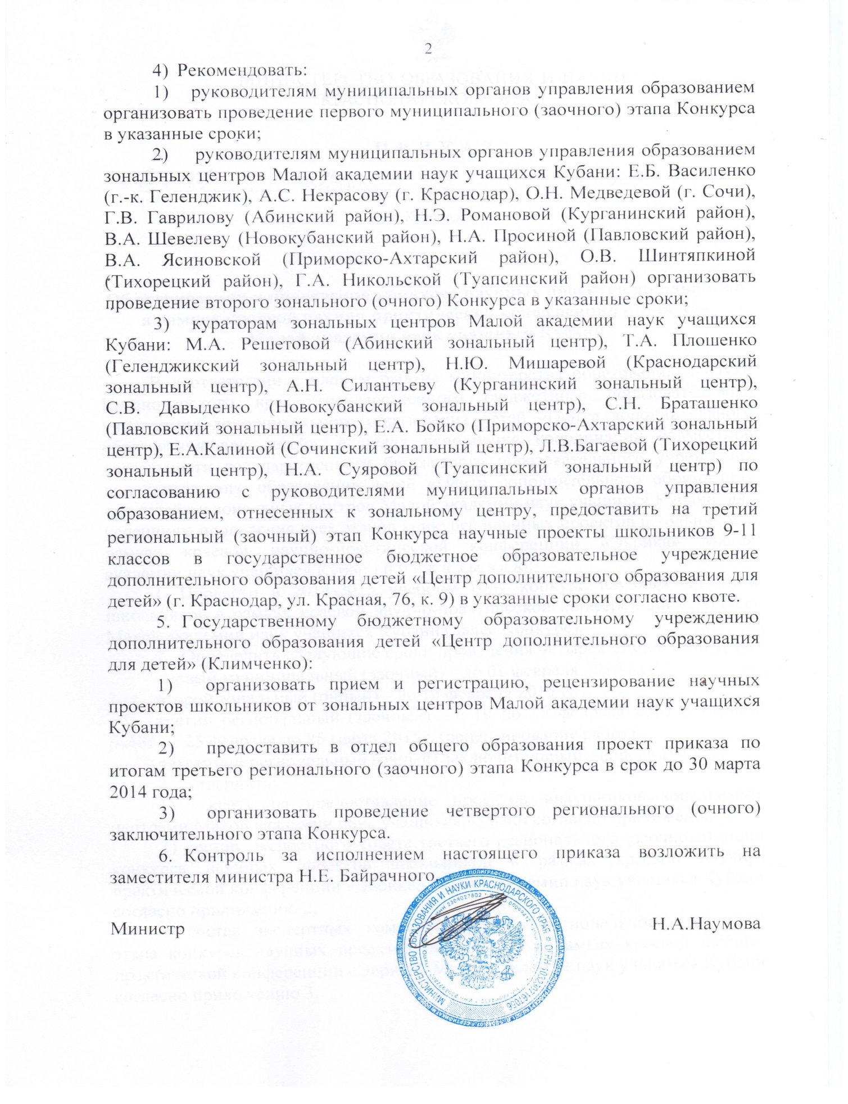
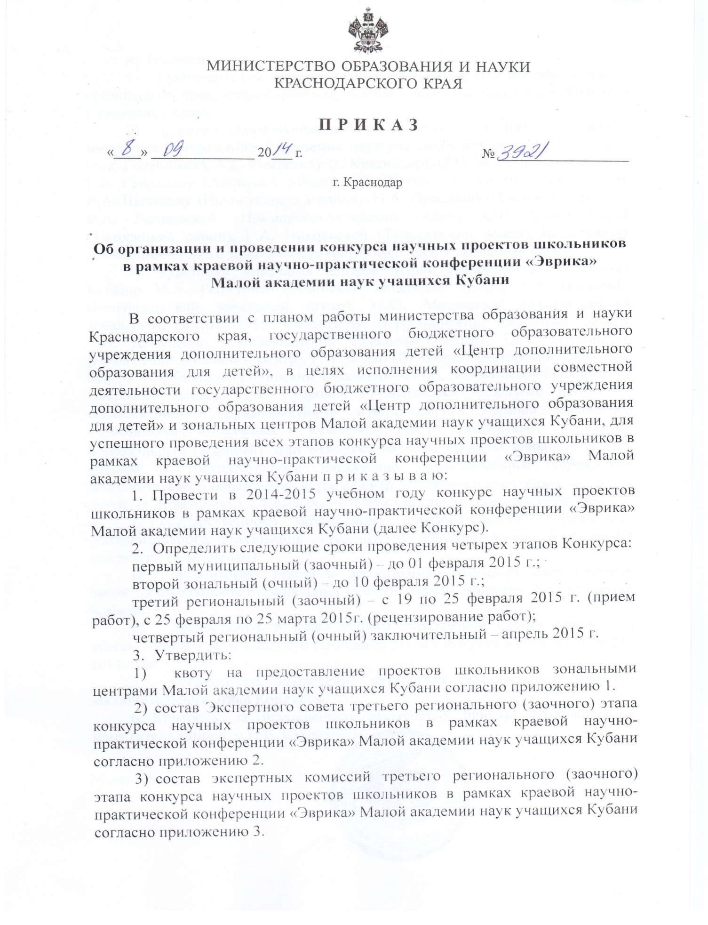

ПРИЛОЖЕНИЕ 1
УТВЕРЖДЕНА приказом
министерства образования и науки
Краснодарского края
от 08.09.2014г. № 3921

Квота зональных центров и муниципальных образований для участия
в третьем региональном (заочном) этапе конкурса научных проектов школьников в рамках краевой научно-практической конференции «Эврика» Малой академии наук учащихся Кубани
в 2014-2015 учебном году

№ п/п | Зональный центр МАН | Кол-во  проектов | Муниципальное образование | Кол-во проектов
1. | Абинский | 137 | Абинский район | 43
 |  |  | Красноармейский район | 20
 |  |  | Крымский район | 14
 |  |  | Северский район | 19
 |  |  | Славянский район | 27
 |  |  | Темрюкский район | 14
2. | Геленджикский | 81 | Анапа | 16
 |  |  | Геленджик | 17
 |  |  | Новороссийск | 48
3. | Курганинский | 66 | Курганинский район | 20
 |  |  | Лабинский район | 30
 |  |  | Мостовской район | 13
 |  |  | Отрадненский район | 3
4. | Новокубанский | 119 | Армавир | 33
 |  |  | Гулькевичский район | 15
 |  |  | Кавказский район | 6
 |  |  | Новокубанский район | 47
 |  |  | Успенский район | 18
5 | Павловский | 90 | Белоглинский район | 17
 |  |  | Крыловский район | 5
 |  |  | Кущевский район | 22
 |  |  | Ленинградский район | 22
 |  |  | Новопокровский район | 7
 |  |  | Павловский район | 17
6 | Приморско-Ахтарский | 153 | Брюховецкий район | 10
 |  |  | Ейский район | 32
 |  |  | Калининский район | 16
 |  |  | Каневской район | 33
 |  |  | Приморско-Ахтарский район | 25
 |  |  | Староминский район | 32
 |  |  | Щербиновский район | 5
7 | Тихорецкий | 144 | Выселковский район | 10
 |  |  | Динской район | 16
 |  |  | Кореновский район | 21
 |  |  | Тбилисский район | 15
 |  |  | Тимашевский район | 34
 |  |  | Тихорецкий район | 32
 |  |  | Усть-Лабинский район | 16
8 | Туапсинский район | 50 | Апшеронский район | 8
 |  |  | Белореченский район | 14
 |  |  | Горячий Ключ | 12
 |  |  | Туапсинский район | 16
9 | Краснодарский | 95 | округа г. Краснодара | 95
10 | Сочинский | 65 | районы г. Сочи | 65
ИТОГО |  |  |  | 1000

Начальник отдела общего образования О.А.Лозовая

